7. consultas.

a. Como crear una base de datos en MYSQL?

Respuesta:

1. Para crear una base en MYSQL ingresamos en el terminal el comando *mysql -u root –p* que nos va servir para ingresar al sistema, inmediatamente nos va pedir una contraseña en este caso no hay contraseña presionamos enter...

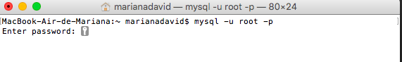

...nos aparece un mensaje de bienvenida y empezamos

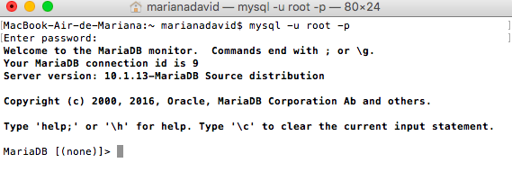

2. Con el comando *show databases;* nos va ilustrar una tabla con las bases de datos que hallamos creado.

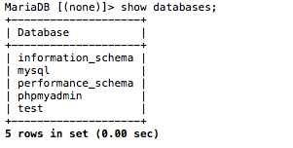

3. Con el comando *create database holamundo;* creo una base de datos llamada holamundo.

Macintosh HD:Users:marianadavid:Desktop:Captura de pantalla 2016-08-30 a las 2.06.53 a.m..png

4. Con el comando *use holamundo;* estoy diciendole a mysql que voy a usar la base datos holamundo

Macintosh HD:Users:marianadavid:Desktop:Captura de pantalla 2016-08-30 a las 2.09.33 a.m..png

5. Si yo le digo *show tables;* no me va mostrar nada por que todavia no hemos creado ninguna tabla en esta base de datos.

Macintosh HD:Users:marianadavid:Desktop:Captura de pantalla 2016-08-30 a las 2.14.54 a.m..png

6. El comando *create table mascotas (atributos y tipo de datos de los atributos);* crea ya la tabla mascotas con sus respectivos atributos.

Macintosh HD:Users:marianadavid:Desktop:Captura de pantalla 2016-08-30 a las 2.12.23 a.m..png

7. Ahora si ingreso *show tables;* me muestra las tablas que halla creado en la base de datos.

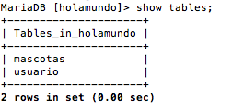

8. Y el comando *describe mascotas;* ahora si nos va mostrar la tabla mascotas con sus respectivos atributos.

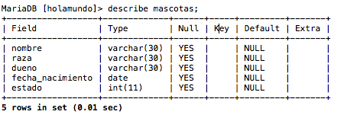

9. Si queremos ingresar datos a nuestra tabla.

Macintosh HD:Users:marianadavid:Desktop:Captura de pantalla 2016-08-30 a las 2.29.07 a.m..png

10. Y finalmente mostramos la tabla con los datos de un usuario.

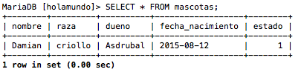

b. Como conectar MYSQL con PHP?

Respuesta:

mysqli_connect

(PHP 5, PHP 7)

mysqli_connect — Alias de [mysqli::__construct()](http://php.net/manual/es/mysqli.construct.php)

Descripción

Esta función es un alias de: [mysqli::__construct()](http://php.net/manual/es/mysqli.construct.php)

Aunque la documentación de [mysqli::__construct()](http://php.net/manual/es/mysqli.construct.php) también incluye ejemplos procedimentales que emplean la función mysqli_connect(), aquí se muestra un breve ejemplo:

Ejemplos

<?php  
$enlace = mysqli_connect("127.0.0.1", "mi_usuario", "mi_contraseña", "mi_bd");  
  
if (!$enlace) {  
    echo "Error: No se pudo conectar a MySQL." . PHP_EOL;  
    echo "errno de depuración: " . mysqli_connect_errno() . PHP_EOL;  
    echo "error de depuración: " . mysqli_connect_error() . PHP_EOL;  
    exit;  
}  
  
echo "Éxito: Se realizó una conexión apropiada a MySQL! La base de datos mi_bd es genial." . PHP_EOL;  
echo "Información del host: " . mysqli_get_host_info($enlace) . PHP_EOL;  
  
mysqli_close($enlace);  
?>



c. Como añadir registros a una tabla desde php?

Respuesta:

Para realizar la inserción de datos vamos a utilizar una sintaxis de este tipo:

mysqli_query($link, "INSERT INTO nombreTabla VALUES (datoCol1, datoCol2, … datoColN)");

Donde mysqli_query indica que vamos a realizar una operación (en general se denominan consultas, aunque en este caso la operación sea una inserción de datos), $link es el identificador de conexión que hayamos obtenido con mysqli_connect, nombreTabla es el nombre de la tabla en la cual vamos a realizar la inserción de datos y datoCol1, datoCol2, …, datoColN representa los datos que vamos a insertar en la tabla. Tener en cuenta que debemos indicar los datos en el mismo orden en que se encuentran las columnas en la tabla. Por ejemplo para nuestra tabla agenda tendremos que seguir el orden: nombre, apellidos, direccion, telefono, edad, altura (orden de las columnas).

d. Como actualizar registros a una tabla desde php?

Respuesta:

# hacemos la llamada a MySQL mediante la función mysql_query  
# y le decimos que UPDATE (modifique) la tabla  
# y que lo haga (SET) en el campo Puntos   
# poniendo el valor que en este caso es 7  
   
$resultado=mysql_query("UPDATE $tabla SET Puntos=$valor",$conexion);

e. Como eliminar registros a una tabla desde php?

Respuesta:

La sentencia DELETE se suele usar para borrar unos registros de una tabla que cumplen una o varias condiciones. Vamos a utilizar una sintaxis de este tipo

mysqli_query($link, " DELETE FROM nombreTabla WHERE columna (>, <, =, etc.) valorEspecificado ");

La sentencia TRUNCATE sirve para borrar todos los registros de una tabla, al igual que hacíamos con la función DELETE sin condiciones, pero tiene algunas diferencias con ésta que explicaremos más adelante.

La sintaxis a emplear es:

mysqli_query($link, "TRUNCATE TABLE nombreTabla");

**DIFERENCIAS ENTRE DELETE Y TRUNCATE**

a) Ambas eliminan los datos, no la estructura de la tabla.

b) Sólo DELETE permite la eliminación condicional de los registros (es decir, borrar sólo ciertas filas), TRUNCATE no lo permite.

c) TRUNCATE es más rápida que DELETE.

d) TRUNCATE reiniciará el contador para una tabla que contenga una clave autoincrementada. Si en nuestra tabla agenda tuviéramos un campo id autoincremental 1, 2, 3, 4, 5 … n (hasta el número de registros existentes) al hacer TRUNCATE el contador volverá a empezar en 1. En cambio DELETE mantendrá el contador de la tabla para una clave autoincrementada. Es decir, si borramos todos los registros de una tabla que tenía un campo contador autoincremental cuyo último valor era 3257, al insertar un dato después del borrado el valor del contador será 3258 en lugar de 1.

e) TRUNCATE recrea una tabla, es decir, la tabla desaparece completamente y luego es creada de nuevo, mientras que DELETE no hace que desaparezca la tabla, sólo elimina sus registros.

**CUÁNDO USAR DELETE Y TRUNCATE**

Usar TRUNCATE es más rapido que DELETE si vas a borrar toda una tabla y no te importan los indices (claves autoincrementadas) o bien quieres resetearlos (hacer que vuelvan a empezar desde 1).

Usar DELETE para borrados selectivos (borrar determinados registros manteniendo otros).

f. Como buscar registros a una tabla desde php?

Respuesta:

$consulta_mysql="select *

                    from nombreTabla

               where nombreCampo = 'valorCampo'";

g. Que hace la función requiere en php?

Respuesta:

*require* es idéntico a [include](http://php.net/manual/es/function.include.php) excepto que en caso de fallo producirá un error fatal de nivel **E_COMPILE_ERROR**. En otras palabras, éste detiene el script mientras que [include](http://php.net/manual/es/function.include.php) sólo emitirá una advertencia (**E_WARNING**) lo cual permite continuar el script.

<?php  
require('somefile.php');  
?>

h. Que hace la función requiere_once en php?

Respuesta:

La sentencia *require_once* es idéntica a [require](http://php.net/manual/es/function.require.php) excepto que PHP verificará si el archivo ya ha sido incluido y si es así, no se incluye (require) de nuevo.

<?php  
require('echo.php');  
require_once('echo.php');  
?>

i. Que hace la función include en php?

Respuesta:

La siguiente documentación también se aplica a [require](http://php.net/manual/es/function.require.php).

Los archivos son incluidos con base en la ruta de acceso dada o, si ninguna es dada, el [include_path](http://php.net/manual/es/ini.core.php#ini.include-path)especificado. Si el archivo no se encuentra en el [include_path](http://php.net/manual/es/ini.core.php#ini.include-path), include finalmente verificará en el propio directorio del script que hace el llamado y en el directorio de trabajo actual, antes de fallar. El constructorinclude emitirá una [advertencia](http://php.net/manual/es/function.include.php) si no puede encontrar un archivo, éste es un comportamiento diferente al de[require](http://php.net/manual/es/function.require.php), el cual emitirá un [error fatal.](http://php.net/manual/es/function.include.php).

vars.php  
<?php  
  
$color = 'verde';  
$fruta = 'manzana';  
  
?>  
  
test.php  
<?php  
  
echo "Una $fruta $color"; // Una  
  
include 'vars.php';  
  
echo "Una $fruta $color"; // Una manzana verde  
  
?>

j. Que hace la función include_once en php?

Respuesta:

La sentencia include_once incluye y evalúa el fichero especificado durante la ejecución del script. Tiene un comportamiento similar al de la sentencia [include](https://php.net/manual/es/function.include.php), siendo la única diferencia de que si el código del fichero ya ha sido incluido, no se volverá a incluir, e include_once devolverá **TRUE**. Como su nombre indica, el fichero será incluido solamente una vez.

include_once se puede utilizar en casos donde el mismo fichero podría ser incluido y evaluado más de una vez durante una ejecución particular de un script, así que en este caso, puede ser de ayuda para evitar problemas como la redefinición de funciones, reasignación de valores de variables, etc.

BIBLIOGRAFIA

<http://php.net/manual/es/function.mysqli-connect.php>

<http://aprenderaprogramar.com/index.php?option=com_content&view=article&id=615:php-insert-into-values-insertar-datos-registros-filas-en-base-de-datos-mysql-ejemplos-y-ejercicio-cu00843b&catid=70:tutorial-basico-programador-web-php-desde-cero&Itemid=193>

<http://www.rinconastur.com/phpsentimental/ver129.php>

<http://aprenderaprogramar.com/index.php?option=com_content&view=article&id=617:delete-truncate-en-php-mysql-borrar-datos-en-tablas-clausula-where-select-ejemplo-cu00844b&catid=70:tutorial-basico-programador-web-php-desde-cero&Itemid=193>

<http://www.blogdephp.com/codigo-fuente-php-para-buscar-un-dato-dentro-de-tabla-mysql/>

<http://php.net/manual/es/function.require.php>

<http://php.net/manual/es/function.require-once.php>

<http://php.net/manual/es/function.include.php>